Webbot de Datos Bibliométricos (WDB)
De Domingo Gonzalo, Guastadisegni Federico, Rodríguez Nahuel
Licenciatura en Sistemas – Departamento de Desarrollo Productivo y Tecnológico
Universidad Nacional de Lanús.
Resumen-El presente documento contiene la representación del diseño realizado para satisfacer la especificación de requisitos del proyecto Webbot de Datos Bibliométricos, perteneciente a la cátedra Proyecto de Software de la carrera Licenciatura en sistemas, Universidad Nacional de Lanús.
Palabras Clave – Diagrama de caso de uso, Escenario de caso de uso, Diagrama de secuencia, Diagrama de clases, Diagrama de entidad-relación, Diagrama de arquitectura de sistema.

- Procesos Orientados al Desarrollo del Software

- Introducción

Esta sección abarca el diseño detallado del artefacto software. Se encontrarán aquí los distintos diagramas que expresan el problema a resolver.
- Diagrama de contexto
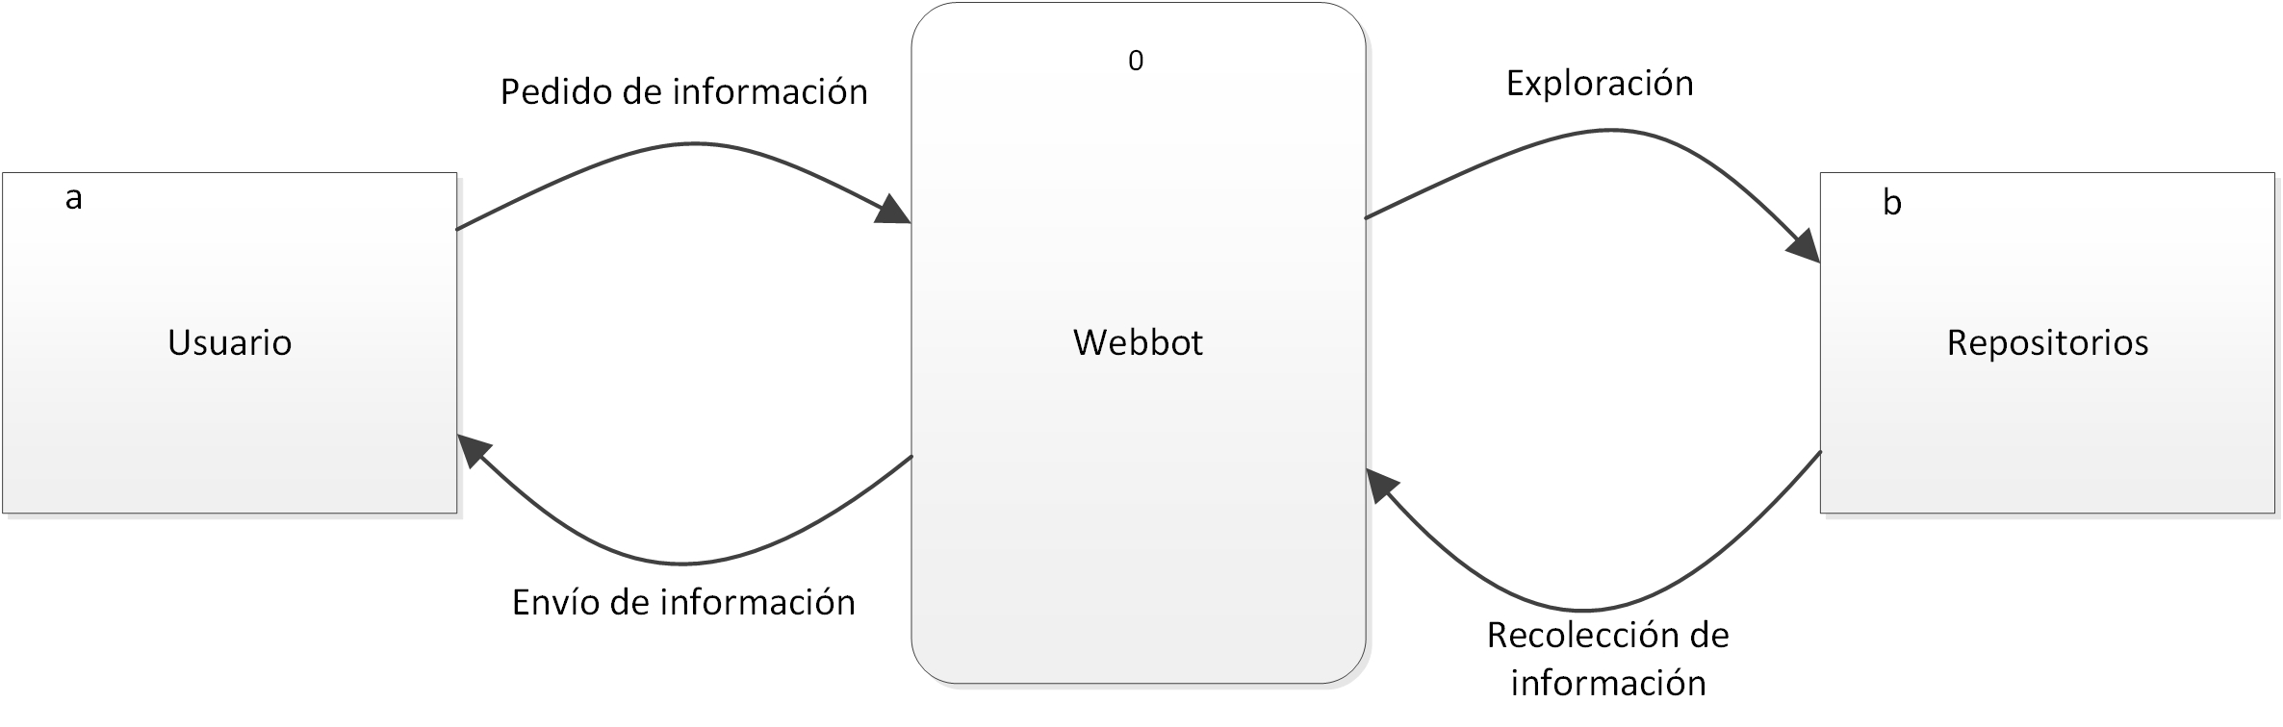

Figura IV.B.1 – Diagrama de contexto.

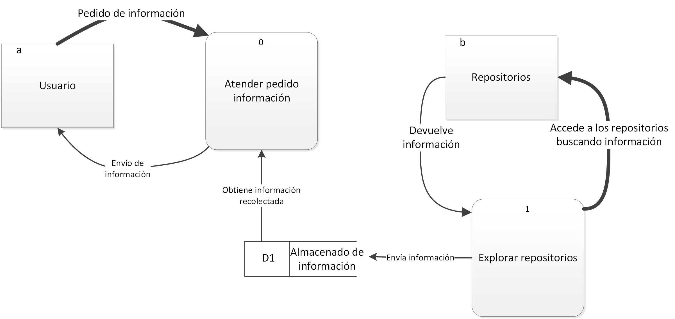
- Diagrama de flujo de datos
Figura IV.C.1 – Diagrama de flujo de datos.

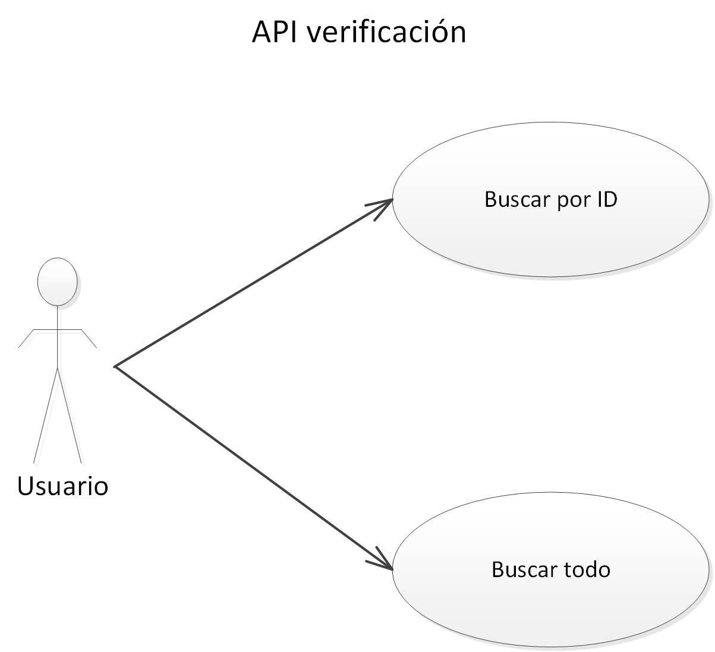
- Diagrama de caso de uso

Figura IV.D.1 – Diagrama de caso de uso (verificación de datos).

- Diagrama de paquete de caso de uso
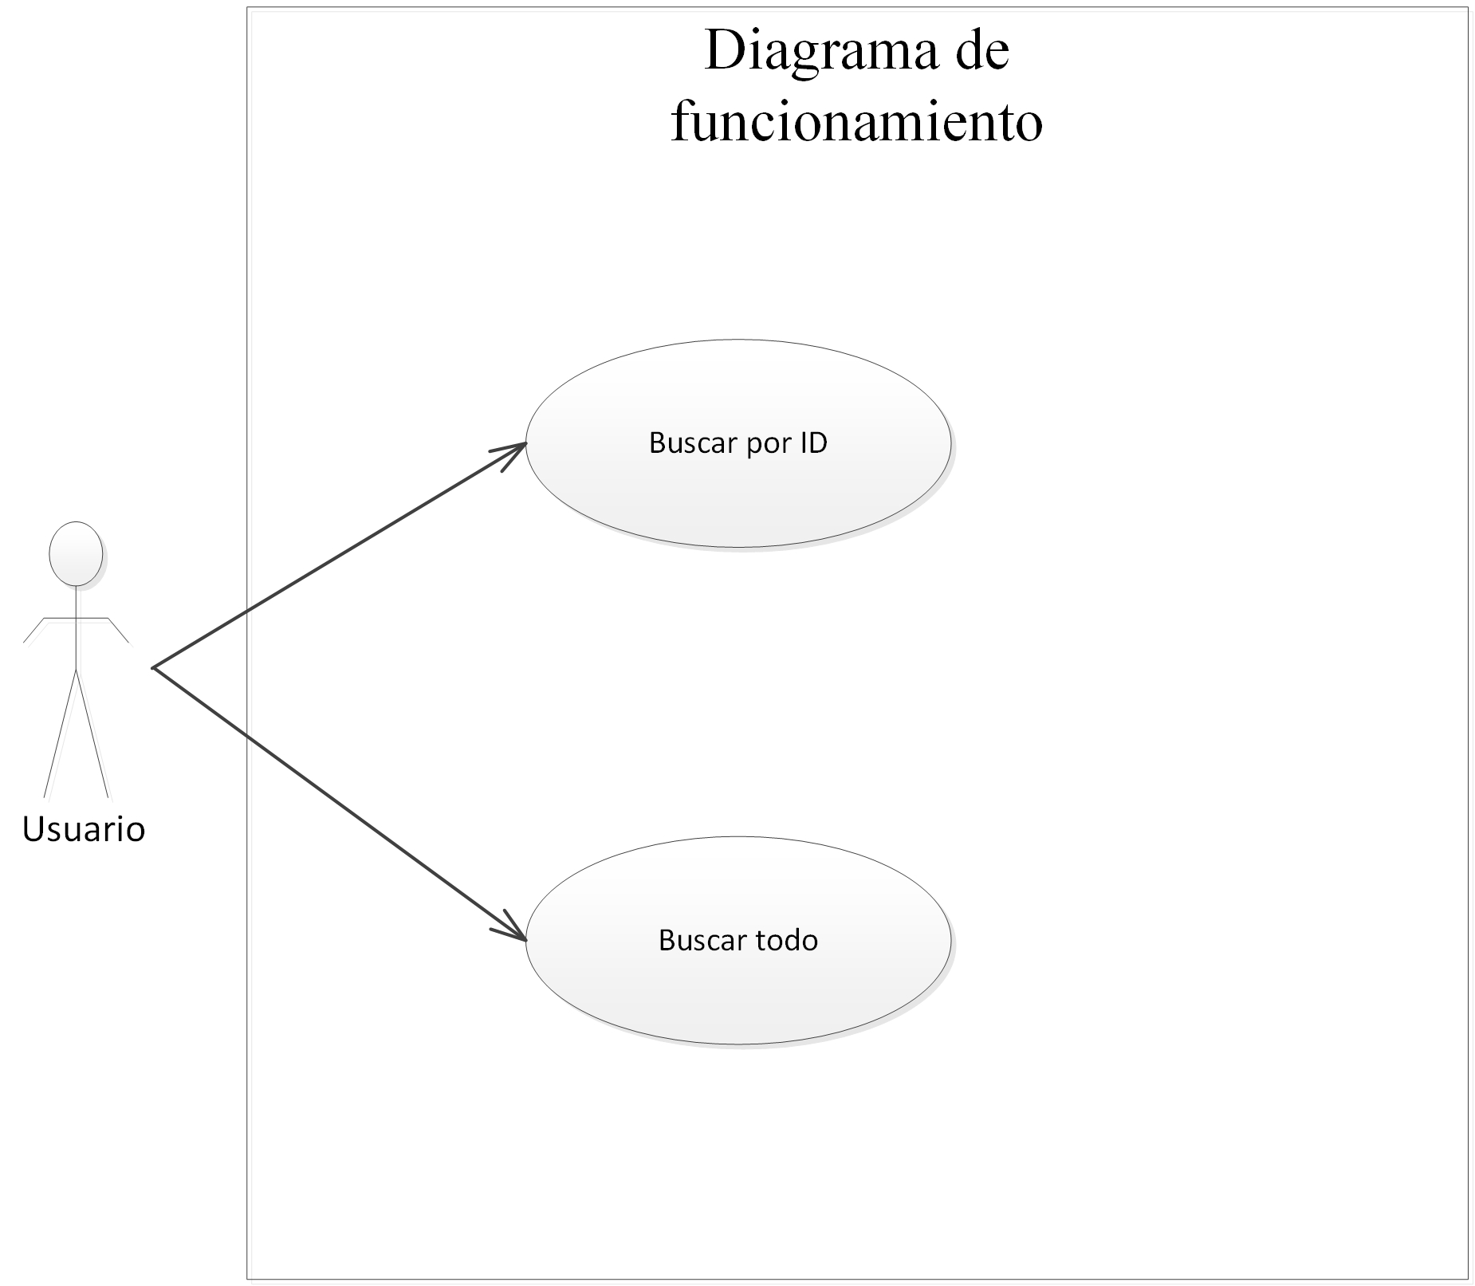

Figura IV.E.1 – Diagrama de paquete
de caso de uso.

- Escenarios de caso de uso

Nombre del caso de uso: Buscar por ID. | ID única: 001
Área: Webbot de datos bibliométricos
Actor(es): Usuario
Descripción: El usuario envía al middleware un pedido de información mediante un ID como parámetro.
Activar evento: El usuario solicita información al webbot.
Tipo de señal:
(x ) Externa ( ) Temporal
Pasos desempeñados (ruta principal):
1_El usuario envía un pedido de información al webbot con un id como parámetro.
Precondiciones: El crawler fue lanzado.
Poscondiciones: El usuario recibe el documento.
Suposiciones: Los repositorios contienen información. La base de datos contiene información obtenida mediante la exploración del crawler.
Prioridad: Alta
Riesgo: Bajo
Figura IV.F.1 – Escenario de caso de uso buscar por ID.

Nombre del caso de uso: Buscar todos. | ID única: 002
Área: Webbot de datos bibliométricos
Actor(es): Usuario
Descripción: El usuario envía al webbot un pedido de información de todos los documentos con contenido bibliométrico almacenados.
Activar evento: El usuario solicita información al webbot.
Tipo de señal:
(x ) Externa ( ) Temporal
Pasos desempeñados (ruta principal):
1_El usuario envía un pedido de información de todos los documentos al middleware.
Precondiciones: El crawler fue lanzado.
Poscondiciones: El sistema usuario recibe los documentos.
Suposiciones: Los repositorios contienen información. La base de datos contiene información obtenida mediante la exploración del crawler.
Prioridad: Alta
Riesgo: Baja
Figura IV.F.2 – Escenario de caso de uso buscar todos .

- Diagramas de secuencia

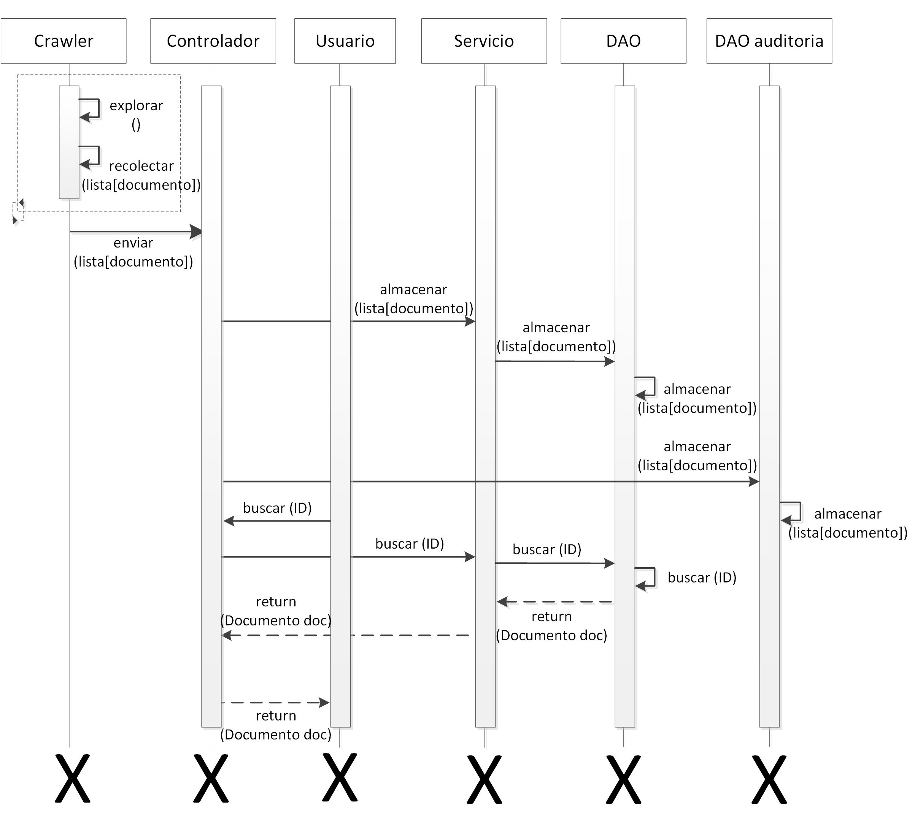
Figura IV.G.1 – Diagrama de secuencia para el caso de uso buscar por ID.

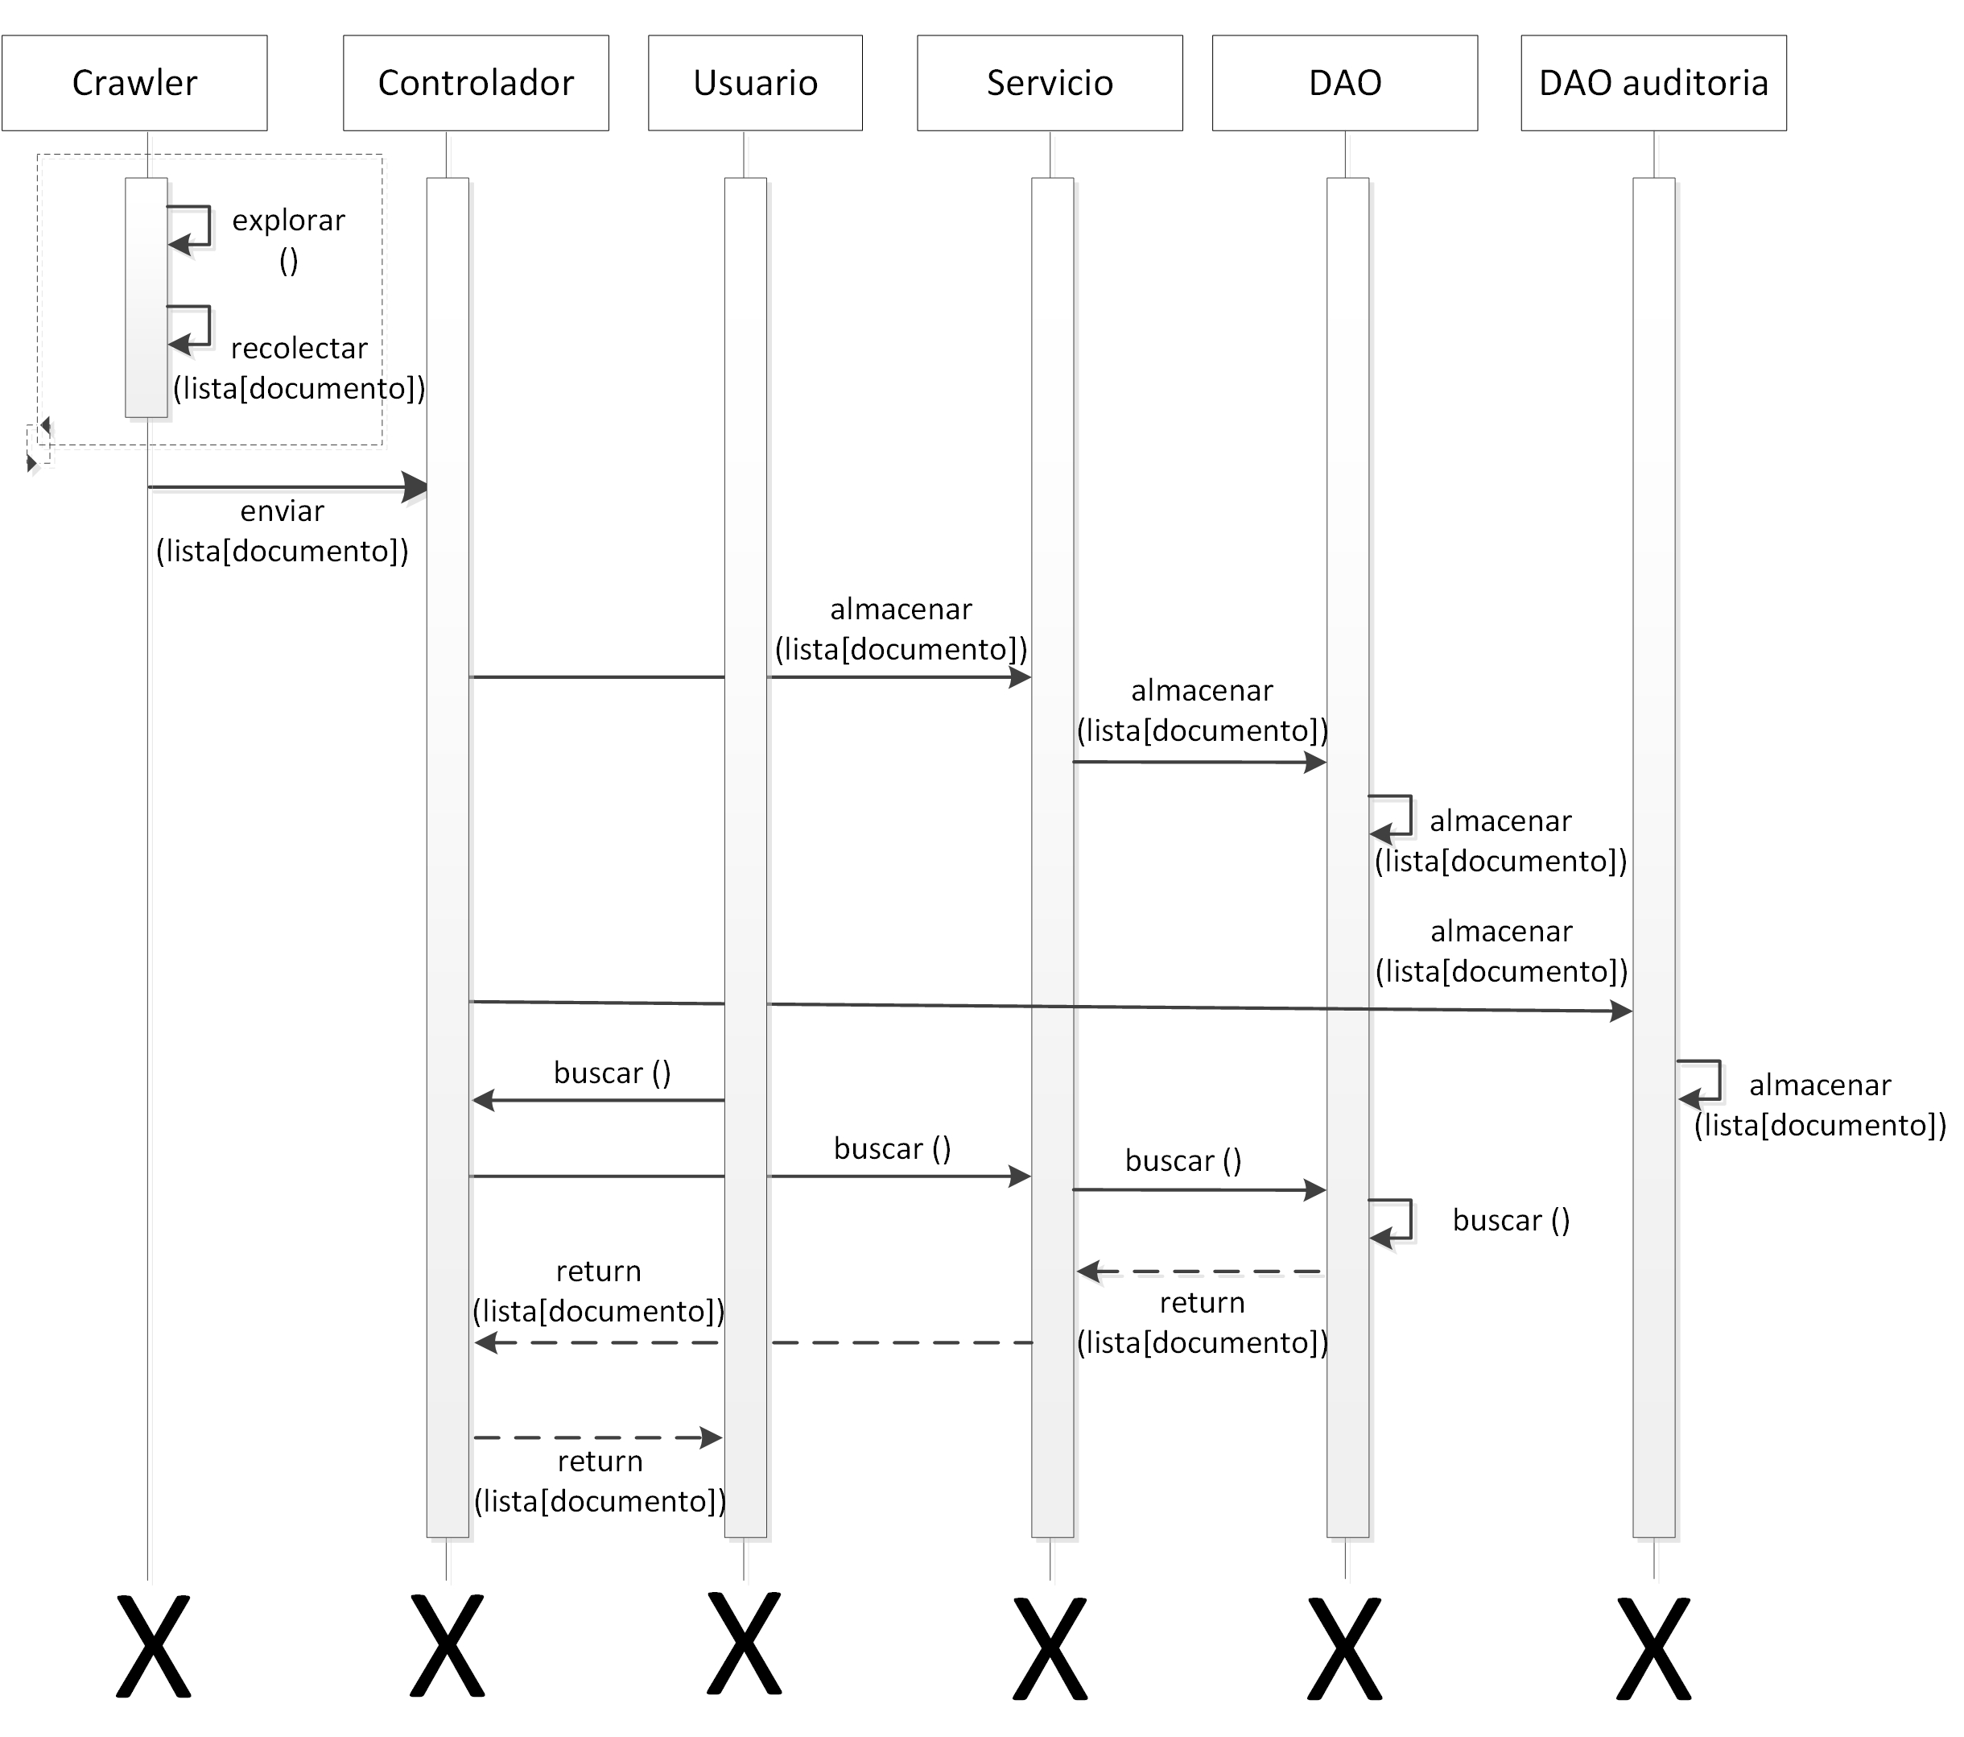
Figura IV.G.2 – Diagrama de secuencia para el caso de uso buscar todo.

- Diagrama de clases

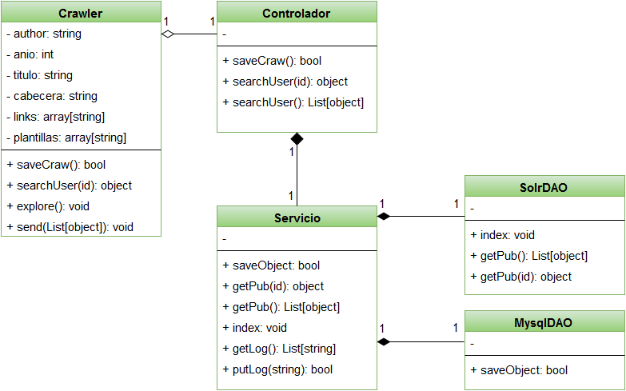
Figura IV.H.1 – Diagrama de clases.

- Diagrama de entidad-relación
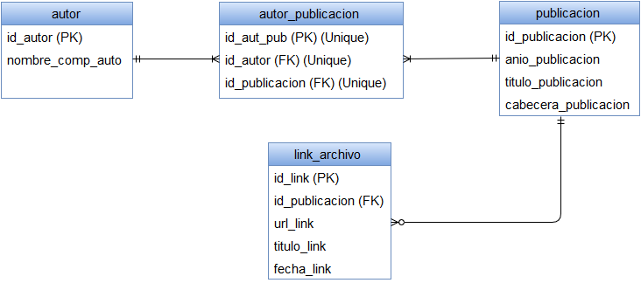
Figura IV.I.1 – Diagrama de entidad- relación.

# | Eventos |  |  | Flujo de datos |  | Función asociada
# | Tipo | Entidad externa | Descripción | Estímulo | Respuesta | Función asociada
1 | Externo | Usuario | Usuario solicita información | -Pedido información | -Envío información | Atender pedido información
2 | Temporal | - | El crawler explora los repositorios | - | -Información explorada | Explorar repositorios
Tabla IV.B.1 – Estímulo-respuesta

Versión | Detalle de la versión
Versión | Descripción | Autor | Fecha
1.00.001 | Primera entrega | GdeDomingo  FGuastadisegni  NRodríguez | 14/08/15
1.00.002 | Diagramas de caso de uso modificados, ahora se representa los casos de uso de la API de testeo.  Eliminados los escenarios de caso de uso que no representan los casos de uso de la API de testeo.  Diagramas de secuencia corregidos : se corrigió el tiempo de vida en cada entidad. | NRodríguez | 21/08/15
1.00.003 | Se dividió la documentación conjunta en varios documentos individuales correspondientes a los diferentes procesos de la IEEE/1074-1989 | NRodríguez | 25/09/15
1.00.004 | Se modificó la palabra “middleware” por “webbot”, en los dos escenarios de caso de uso.  Se modificó el “enviar (documento)” por “return (documento)” en los diagramas de secuencia (sólo cuando representaban una respuesta de una entidad a otra).  Modificados los diagramas de secuencia, reordenando las entidades para que la primera acción coincida con el inicio del tiempo de vida en el diagrama. Se modificó el nombre de cada método, poniendo sus nombres en minúscula.  Diagramas de clases y de entidad-relación: Modificados los nombres de los atributos y los métodos. Ahora respetan el siguiente formato : NombreAtributo, nombreMétodo(). | NRodríguez | 02/10/15
1.00.005 | Eliminado el diagrama de arquitectura de sistema por común acuerdo con el cliente.  Diagrama de clases : eliminados los métodos de get y put log en la clase “MysqlDAO” por haberse modificado por requerimiento al momento de la implementación.  DER : la entidad “autor_publicacion” ahora dispone de una clave primaria numérica autogenerada y autoincremental.  DFD modificado (D1 ahora es “almacenado de información”). | NRodríguez | 09/10/15
1.00.006 | DER : Atributos de la tabla autor_publicaciones ahora son únicos (unique). | NRodríguez | 25/10/15

